
ICS 11.100
C
中华人民共和国国家标准
GB/T ××××-××××／ISO 20184-1:2018
分子体外诊断检验 冷冻组织预检过程的规范 第1部分：分离RNA
Molecular in vitro diagnostic examinations-Specifications for pre-examination processes for frozen tissue- Part1:Isolated RNA

（ISO20184-1:2018, IDT）

（草案）

××××-××-××发布
××××-××-××实施
国 家 市 场 监 督 管 理 总 局
中国国家标准化管理委员会 发布

目录
前言 II
引言 III
1范围 1
2 规范性引用文件 1
3.术语和定义 1
4.总则 5
5 在实验室外面 3
6在实验室内 4
附件A（资料） 11
参考书目 16

前言
ISO （国际标准化组织）是一个世界性的国家标准机构联合会（ISO成员机构）。编制国际标准的工作通常由ISO技术委员会进行。对已设立技术委员会的某一主题感兴趣的每个成员机构均有权派代表参加该委员会。与国际标准化组织联络的政府和非政府国际组织也参与了这项工作。ISO与国际电工委员会（IEC）在电工标准化的所有问题上密切合作。
ISO/IEC指令第1部分描述了用于编制本文件和用于进一步维护的程序。特别是，应注意不同类型的ISO文件所需的不同批准标准。本文件根据ISO/IEC指令第2部分的编辑规则起草（见www.iso.org/directives）。
请注意，本文件的某些要素可能是专利权的主体。ISO不负责识别任何或所有此类专利权。本文件编制过程中确定的任何专利权的详细信息将在引言和/或收到的ISO专利声明清单中（见www.iso.org/patents）。
本文件中使用的任何商品名称都是为方便用户而提供的信息，不构成认可。
有关标准自愿性质的解释、与合格评定有关的ISO特定术语和表达的含义，以及有关ISO在技术性贸易壁垒（TBT）中遵守世界贸易组织（WTO）原则的信息，请参见www.iso。org/iso/foreword.html。

本文件由技术委员会ISO/TC 212《临床实验室试验和体外诊断试验系统》编制。
ISO 20184 中所有部件的列表可在 ISO 网站上找到。

有关本文件的任何反馈或问题都应提交给用户的国家标准机构。这些机构的完整列表可在www.iso.org/members.html上找到。
本标准由SAC/TC136全国医用临床检验实验室和体外诊断系统标准化技术委员会提出。
本标准由SAC/TC136全国医用临床检验实验室和体外诊断系统标准化技术委员会归口。
本标准起草单位：
本标准主要起草人：、、、、、、、。

引言
分子体外诊断，包括分子病理学，使医学取得了重大进展。在分析人体组织和体液中的核酸、蛋白质和代谢物的新技术方面有望取得进一步进展。然而，这些分子的轮廓和/或完整性在样本收集、运输、储存和处理过程中可能会发生剧烈变化，从而使诊断或研究的结果不可靠，甚至不可能，因为随后的检查分析将不会确定患者的情况，而是在检查前过程中生成人工假象。
因此，需要对从标本采集到RNA检测的整个过程进行标准化。研究已经确定了重要的影响因素。本文件借鉴了这类工作，以编纂和标准化冷冻组织在所谓的预检查阶段的RNA检查步骤。
组织中的RNA分布在采集前、采集中和采集后会发生剧烈变化（例如，由于基因诱导或基因下调）。不同供体患者组织中的RNA种类会发生不同的变化。
因此，有必要采取特殊措施，尽量减少所描述的RNA变化和组织内的修改，以备后续检查。
在本文件中，使用以下口头形式：
——“应”表示要求
——“宜”表示建议
——“可”表示权利
——“能”表示一种可能性或能力

1范围
本文件提供了在进行分子分析前的检查前阶段用于RNA检查的冷冻组织标本的处理、记录、储存和处理指南。
本文件适用于医学实验室和分子病理实验室对冷冻组织中提取的RNA进行的任何分子体外诊断检查。实验室客户、体外诊断开发人员和制造商、生物库、开展生物医学研究的机构和商业组织以及监管机构也适用此标准。
本文件不包括冷冻前经过化学稳定预处理的组织。
注：国际、国家或地区法规或要求也可适用于本文件所涵盖的特定主题。

2 规范性引用文件
以下文件在文本中的引用方式应使其部分或全部内容构成本文件的要求。凡是注日期的引用文件，仅引用的版本适用。凡是不注日期的引用文件，其最新版本（包括任何修改）适用。
ISO 15189:2012，医学实验室-质量和能力要求

3.术语和定义
在本文件中，ISO 15189中给出的术语和定义以及以下术语和定义适用。

ISO和IEC维护用于标准化的术语数据库，地址如下：
ISO Online浏览平台：可从https://www.iso.org/obp获取
- IEC电子版：可从http://www.electropedia.org获取
3.1
抽样
同质材料中的一部分，假定带有不可接受的采样误差。
注1：该词汇适用于液体。组织是不均匀的，因此不适用。
注2：该词汇来源于文献。

3.2
环境温度
周围空气的不可调节温度
3.3
分析物
以可测量量的名义表示的成分
[来源：ISO 17511:2003,3.2]
3.4
分析试验性能
测量感兴趣分析物的测试的准确性、精密度和敏感度

注1：其他性能指标，例如稳定性和可重复性，也适用。

3.5
冷缺血
从体内取出组织直至稳定或固定的状态。

3.6
诊断
根据其症状和/或体征识别健康或疾病状态，诊断过程可包括检查和测试，以将个体的病情分为不同的类别或亚类，从而对治疗和预后作出医学决定。

3.7
DNA
脱氧核糖核酸
双链（dsDNA）或单链（ssDNA）形式的脱氧核糖核苷酸聚合物
[来源：ISO 22174:2005,3.1.2]

3.8
DNAase
脱氧核糖核酸酶

催化DNA降解成更小成分的酶

3.9
检验
分析试验

以确定一个属性的值或特征为目标的一组操作。

注1：从分离分析物开始的过程，包括用于定量或定性检查的各种参数测试或化学操作。

[来源：ISO 15189:2012，3.7，修改-此处使用的术语和定义没有原始注释。]

3.10
大体检查
裸眼检查病理标本以获得诊断信息，为进行进一步的显微镜检查做准备。

3.11
同质性
结构和组成均匀

3.12
干扰物质
标本/样品的内源性物质或检查结束后可能的外源性物质（例如稳定溶液）

3.13
预检流程
预检阶段
预检工作流程
按时间顺序从临床医生的申请开始的过程，包括检查要求、患者的准备和是否认定、主要样品的收集、运送到医学或病理实验室或在实验室内、分离分析物，以及分析检查开始时结束的过程。

注1：检验前阶段包括影响预期检验结果的准备过程。

[来源：ISO 15189:2012，3.15，修订-增加了一个附加术语，并包含了更多细节。]

3.14
原始样品
标本
用于检查、研究或分析一个或多个量或性质的体液、呼吸、头发或组织的离散部分，假定适用于整体。
[来源：ISO 15189:2012，3.16，修改-此处使用的术语和定义没有原始注释。]

3.15
能力测试
通过实验室间比较，根据预先确定的标准评价参与者的表现
[来源： ISO 17043：2010,3.7，修改-第1项和第2项的注释已被删除。]
3.16
RNA图谱
样本中单个RNA分子的数量，可以在没有任何损失、抑制和干扰的情况下进行测量。

3.17
RNA
核糖核酸
以双链或单链形式出现的核糖核苷酸聚合物
[来源：ISO 22174:2005，3.1.3]
3.18
RNAse
核糖核酸酶
催化RNA降解成更小成分的酶
3.19
室温
在本文件中，温度范围为18°C至25°C
注1：地方或国家法规可以有不同的定义。

3.20
取样
从原始样品中提取的一个或多个部分
[来源：ISO 15189:2012，3.24，修改-示例已删除。]

3.21
稳定性
样品材料在特定条件下储存时，在特定时间内在规定限值内保持规定性能的特性。
注1：本文件中的分析物是分离的RNA。
[来源：ISO指南30:2015，2.1.15，修改-“参考材料”已替换为“样品” “材料”、“特征”已由“能力”替换，条目注释1已更改。]

3.22
存储
在适当的条件下，分别对样品或分析物或其衍生物（如染色切片或组织块）的分析前工作流程长时间中断，以保持其特性。
注1：长期储存通常发生在实验室档案或生物库中。

3.23
确认
在提供客观证据的整个过程中，确认特定预期用途或应用的要求已得到满足。
注1：术语“已验证”用于指定相应的状态。
[来源：ISO 9000:2015，3.8.13，修改-删除了条目1和3的注释。]

3.24
验证
通过提供客观证据确认已满足规定要求
注1：术语“已验证”用于指定相应的状态。
[来源：ISO 9000:2015，3.8.12，修订-注1和注2，未接收。]
注2：确认可包括以下活动：
-进行替代计算；
-将新的设计规范与类似的经验证的设计规范进行比较；
-进行测试和演示；
-发布前审查文件。

3.25
热缺血
组织从身体中移除前的状态，但在那里它被剥夺了正常的血液供应。

3.26
工作流程
完成任务所需的一系列活动。

4.总则
关于医学实验室质量管理体系的一般性陈述，特别是关于样品采集，接收和处理（包括避免交叉污染）的一般性陈述，见ISO 15189：2012,4.2,5.4.4,5.4.6或ISO / IEC 17020：2012，条款 8和7.2。应遵循ISO 15189：2012,5.3对实验室设备，试剂和消耗品的要求; ISO 15189：2012,5.5.1.2和5.5.1.3以及ISO / IEC 17020：2012,6.2也可以适用。

诊断工作流程的所有步骤都会影响最终的分析测试结果。因此，应验证和验证包括生物分子稳定性和样品储存条件在内的整个工作流程。应记录不能始终控制的工作流程步骤（例如，热缺血）。应对不可控制的工作流程步骤进行风险评估，包括其对分析测试性能的潜在影响，并应建立缓解措施，以实现所需的分析测试性能。

因此，在设计分析测试之前或期间，应对其进行检查，并确保用于分析的RNA谱不会以影响分析测试性能的方式受到损害（例如，通过进行时间过程实验或研究;另见附件A）。

在通过冷冻稳定组织之前，RNA谱可以改变，例如，通过基因诱导，基因下调和RNA降解。这些效果取决于冷冻和冷缺血持续时间以及冷冻前的环境温度。另外，所描述的效果可以在不同的供体/患者组织中变化。

通常，热和冷缺血的持续时间越长并且在冷冻组织样本之前环境温度越高，RNA分布的变化可能发生的风险越高。

注意术中热缺血可导致RNA曲线的变化比术后冷缺血更明显[7] [8]。 RNA谱也可以变化，这取决于组织的来源和类型，潜在的疾病，外科手术，药物方案，用于麻醉或治疗伴随疾病的药物以及从身体移除组织后的不同环境条件。

由于热缺血不易标准化，因此应记录其持续时间。当无法避免冷缺血时，应记录持续时间，并记录样本容器周围的温度。如果将样本运送到另一个设施进行冷冻，则应记录运输时间，并记录环境条件。

应考虑运输和处理的安全说明（参见ISO 15189：2012,5.2.3和5.4.5以及ISO 15190）。

在整个预检过程中，应采取预防措施，以避免不同标本/样本之间的交叉污染，例如：通过在可行或适当的清洁程序之间使用一次性材料处理不同的标本/样本。

如果未按照制造商的说明使用商业产品，则其使用和性能的责任在于用户。

5 在实验室外面

5.1 标本采集

5.1.1一般
对于样本的收集，应考虑预期分子检查的要求（例如疾病状况，样本大小）（参见条款6）。
另见ISO 15189：2012,5.4.4。

5.1.2 标本供体/患者的信息
文件应包括标本供体/患者的ID，可以采用代码的形式。文件应包括但不限于：
a）标本供体/患者的相关健康状况（例如健康，疾病类型，伴随的）疾病，人口统计学[例如，年龄和性别]）;
b）关于组织采集前的常规医疗和特殊治疗的信息（例如麻醉剂，药物，手术或诊断程序）;
c）标本供体/患者的适当同意。

5.1.3 有关标本的信息
文件应包括但不限于：
a）通过记录缺血相关的血管结扎/夹紧时间点（通常是动脉夹闭时间），体内缺血的开始（热缺血）;
注意不需要进行小组织切片活检切除冷冻。
b）从身体取出组织的时间和日期以及移除方法（例如，用于收集的芯针活检，切除，活组织检查装置）;
c）组织类型和起源，组织状况（例如患病，不受疾病影响）的描述，包括对外科医生，放射科医师或病理学家在手术室内外施加的任何标记的参考。
如果在实验室外进行组织冷冻，则必须记录6.2中描述的步骤，其中需要进行病理评估，并且必须进行6.3。
文件还应包括收集样本的负责人的ID。

5.1.4 标本处理
需要冷冻用于诊断目的的组织可以来自大的组织样本，或者可以是小的组织样本，例如活组织检查样本。通过内窥镜检查或在需要快速冷冻切片诊断的外科手术过程中从患者身上取出。

可以冷冻死后组织用于诊断目的。然而，RNA的保存取决于死亡和尸检之间的时间间隔以及死后身体的储存温度。

从身体取出后对样本的任何添加或修改（例如标记样本的方向[例如，墨水标记，缝合，切口）应记录在案。

如果样本需要进行病理诊断，则应在其下进行取样监督或指导具有医学资格（如董事会认证）的病理学家（见6.2）。

如果在没有病理诊断要求的情况下取出标本，评估标本的选择和记录可以由病理学家以外的其他合格人员进行。

样品的冷冻或从样品中取出的样品可以在实验室外或实验室内进行。

冷缺血会影响RNA谱；因此，首选直接冷冻。

a）如果标本或样品在实验室外冷冻，请立即进行6.2。

b）如果标本或样品在实验室内冷冻，则需要将新鲜的组织样本运送到实验室。 5.2中描述的用于新鲜组织运输的步骤应立即进行。

5.2新鲜组织运输要求

5.2.1一般
如果需要将标本或样本运送到实验室进行冷冻，实验室应与临床或外科部门合作，制定样本运输程序。

5.2.2运输准备
应执行以下步骤：
a）根据适用的运输规定选择和使用容器和包装（例如冷却箱，储存和运输箱，真空包装）;
b）选择和使用稳定程序（例如冷却方法）进行运输;
注意意外冻结组织（例如，以错误的方式使用冷包）将导致组织解冻时RNA降解。它还可能影响形态特征。
c）容器的标签（例如注册号，条形码，样本类型，数量和等级，来源的器官组织）和其他文件[5.1.2,5.1.3和5.1.4和5.2.2 a）和b）]。

来自具有相似特征的相同患者/供体的几个样本（宏观外观，组织类型，疾病状态，解剖位置）可以放入单个容器/容器隔室中。
样本应在从身体移除后立即转移到容器中。然后将容器保存在湿冰上或2°C至8°C，以减少RNA分布变化。
应记录冷缺血期间容器周围环境的温度（例如，不同房间的温度，运输）。如果未测量温度，则应通分类为环境温度，室温或2°C至8°C来估算温度范围。

5.2.3运输过程中
应以合适的方式应用温度监测。
如果样品尚未冷冻，应立即在湿冰或2°C至8°C下运输，以最小化RNA谱的变化。

注：有证据表明组织中的RNA可以在真空中在塑料袋中稳定，在运输过程中保持在0°C至4°C，然后将样品存档用于生物库或用于组织病理学评估[9]。
应记录对运输程序协议的遵守情况。应描述和记录与协议的任何偏差。

6在实验室内

6.1有关标本接收的信息
接收样本的人的姓名应记录在案。应记录样品到达日期和时间，以及接收样品的条件（例如标签，运输条件，包括温度，组织类型和样品数量，容器的泄漏/破裂）。任何与运输程序协议（见5.2）的偏差都应记录在案。

注意运输过程中的温度条件会影响RNA谱和RNA质量。

应检查样品的正确身份。这应包括标本的临床信息（见5.1.1和5.1.3），入院编号和/或捐赠者/患者ID，患者姓名，患者的出生日期。

6.2标本病理学评估和样本选择
标本的病理学评估和记录以及标本中样本的选择以供进一步处理，应由具有医学资格（如协会认证）病理学家的监督或职责进行。
可以适用当地、国家或地区法规。选择用于RNA检查的样品的选项。

a）用于分子和组织病理学检查以及可选的进一步研究目的的标本的适当部分的选择应由具有医学资格（例如，协会认证）的病理学家进行或在其监督下进行，以确保收集样本用于RNA检查不会影响组织病理学分析。对于分子检查，应选择合适的组织部位，而在适当情况下应避免可能损害分子检查的部分，如出血和坏死部位。应考虑对组织进行显微切割以选择或富集疾病的某些特征细胞。

注1：根据当地程序，样品的适当部分的选择也可以在实验室外进行，例如，在手术室（见5.1.4）。
在冷冻之前和/或之后对手术标本进行宏观评估的背景下，标本的临床信息（见5.1.2和5.1.3）（例如类型，大小，数量），入院数量和/或病理学应检查病例号和/或供体/患者ID，患者姓名，患者出生日期和组织类型。手术标本和所有发现应根据各医学会的指南适当描述，并与临床信息和问题相关联。应描述标本中所示的解剖学定位，必要时可标记切除边缘和其他重要区域，有助于以后的显微镜评估;可以拍摄照片。应根据各医学学会的器官/疾病特异性指南，进行显微镜评估有代表性的样本（即大体检查）。

注2：上述评估或文件也可在实验室外进行，例如：在手术室。
b）当组织标本从体内取出而不需要进行组织病理学诊断时，该标本的记录以及样本的评估，选择和记录可由其他合格人员进行，而不是病理学家。
c）当需要冷冻切片诊断时，应将样品的选定部分冷冻（见6.3）在适当的冷冻介质中。使用的冷冻介质应记录在案。冷冻切片应由具有医学资格（如协会认证）的病理学家进行评估。

6.3标本或样品的冷冻
冷冻标本或样品应立即进行。应选择和使用标本或样品中关于预期用途和工作条件的最佳冷冻方法（见6.3.2）。
小瓶在预先冷却之前应贴上标签。

三种可能的冷冻程序如下。

a）快速冷冻程序[10]：这种方法应该是优选的，因为它可以最好地保存冷冻组织样品中的形态。异戊烷（C5H12，也称甲基丁烷或2-甲基丁烷）应预冷，温度范围为≤-80°C至> -160°C，可用于快速冷冻。可以使用液氮（-196°C），干冰（-80°C），-80°C冷冻箱或专用冷冻设备进行预冷，这些设备可保持异戊烷≤-80°C，有或没有控制冷却速率。异戊烷应在管子或其他容器（例如玻璃烧杯）中冷却，以抵抗大的和突然的温度变化。预冷异戊烷的体积应至少为标本或样品体积的10倍。对于快速冷冻，组织样品应完全浸没在预冷却的异戊烷中。

在组织冷冻后，应将其转移到其指定的预冷标记的低温小瓶中。应按照制造商的说明关闭样品瓶。当在管底部看到组织沉淀物时，应该更新异戊烷。

异戊烷在室温和压力下是极易挥发且极易燃的液体。因此，实验室应通风良好。管中的异戊烷应冷却。

b）快速冷冻程序：组织应在预先冷却的金属板或置于液氮表面的金属篮上或干冰上快速冷冻。金属表面应预冷，温度范围为≤-80°C至> -196°C。可以使用合适的支架和夹具将金属板或金属篮固定到位。或者，样品可以直接在液氮中冷冻，或者甚至在液氮或干冰中的标记和封闭的储存瓶中冷冻。然而，缓慢的冷冻过程可能导致膜破裂，因为盐的浓度升高和晶体形成会严重影响形态。为避免交叉污染，应在冷冻样品之间清洗篮子或盘子。

注：在液氮中冷冻的特点是由于其相对较高的温度，液氮在组织周围沸腾引起的莱顿弗罗斯特效应[11]。这减少了从样品到液氮的热传导;当将样品放入标记的小瓶中时，这会变得更糟。

c）冷冻切片程序：用于冷冻组织快速冷冻切片诊断：组织应新鲜运输到实验室，不得延误。样品的选定部分应冷冻到适当的冷冻介质中安装在低温恒温器上的专用金属网格上。使用的冷冻介质应记录在案。通过将金属保持在液氮或干冰中直至组织冷冻来冷冻含有组织和冷冻介质的金属网格。切割冷冻切片后，应将剩余部分从金属网中取出而不解冻，并储存在预冷却的小瓶中以便长期储存。

注1：已知使用冷冻介质会损害蛋白质谱，其中色谱柱分离会受损。

注2：用冷冻培养基处理的样品应储存在-70°C，以避免干燥和RNA应在使用前评估每种冷冻介质处理样品的质量。

在冷冻程序之前，期间和之后应执行以下步骤：

- 冷冻程序的记录（例如在液氮中冷冻，在液氮或干冰冷却的异戊烷中快速冷冻，在适当的冷冻介质中冷冻，以控制的冷却速率冷冻）;

- 冻结时间点和日期的记录（以确定滞后时间：从身体移除之间的时间段 - 直到样本或样本冻结）;

- 确定样品所需的组织尺寸是否适合冷冻前选定的低温小瓶，因为组织大小决定了容器的大小;因此，建议标本/样品在一个维度上不超过1厘米;

d）选择用于低温储存的标本/样本容器：
1）容器应具有足够的体积以容纳标本或样品的尺寸存储在;
2）容器应经过储存温度认证;
3）容器应安全关闭，最好用螺帽固定;带翻盖的容器不得使用;

注意当容器存放在液氮中时，容器可能会在标本或样品回收时爆炸。
4）容器应适合在冷冻储存条件下进行永久性标记;

e）标签应适合各自的冷冻储存条件;

注意合适的标签是例如自粘标签，手写，射频识别（RFID），预先标记的容器，已经过验证。

f）容器的标签应确保样品和样品的适当可追溯性。因此，容器标签应提供以下最低限度的信息：

1）样本供体/患者的ID，独特的标本/样本ID和采集样本和/或样本的日期，所有这些都可以是代码的形式（每个标本/样本都是唯一的）;
2）关于例如组织类型，组织和疾病状况如受影响（例如肿瘤）或未受影响，除非样本跟踪系统能够提供与6.3.3 f）1）中使用的样本或样本的识别相关的信息。
3）每个容器的唯一编号，可包括在6.3.3 f）1）中;

g）标本或样品的类型，数量和描述的文件。

应该考虑在某些疾病条件下，例如肿瘤，分子特征可能不会均匀地存在于组织样本中。因此，重要的是用于分子检查的实际组织样品的部分由具有医学资格（例如，认证）病理学家评估。在这种情况下，应记录疾病的哪个方面实际上反映在用于分子检查的组织样本中（例如，不同的分子机制可以在肿瘤的中心或入侵前面激活，肿瘤也可以由显示的区域组成差异等级的变化）。

6.4存储要求
恒温应≤-70°C。应监测和控制温度的系统实施和使用。

冷冻机或液氮罐应具有温度报警系统。

在取回标本或样本期间可能发生严重的温度变化。因此，检索时间应尽可能短，以避免样品解冻。

应记录可能使待加工或进一步储存的样品或样品解冻的偶然发生的温度变化。

应提供备用低温储存设施。

应记录从储存系统中取出任何标本或样品的储存位置，储存温度，时间和日期。

6.5 RNA的分离

6.5.1一般

应根据国际公认的组织病理学分类（例如WHO / IARC肿瘤分类[12]）对样本或样本的细胞组成和疾病状况进行组织病理学诊断（例如在苏木精/伊红（H＆E）切片上）。当标本或样本用于分子诊断的时候，在RNA分离之前应评估靶细胞的比例。靶细胞的数量应足以进行检查。当样本或样本不用于诊断时，例如，对于研究，建议采用类似的方法。

组织冻结可能导致组织内细胞膜和细胞器的破坏。因此，在解冻后，酶可能被释放并被激活，这可能导致RNA的降解。因此，标本或样品在其均匀分散于含有RNase抑制物质的裂解缓冲液之前不应解冻。应将标本或样品彻底切碎或切成冷冻状态的小块，并用含有RNase抑制物质的裂解缓冲液彻底分散。在将组织引入裂解缓冲液后，应立即处理裂解缓冲液中冷冻标本或样品的后续均质化。该步骤对RNA完整性和产量的稳定性具有重要影响，应在实验室中进行控制。用于从组织中分离RNA的合适的均化装置是可商购的。

或者，在冷冻切片机上切割的切片（推荐厚度为4μm至20μm）应浸入，同时仍然冷冻，直接进入含有RNase抑制物质的裂解缓冲液中。

如果加工的标本或样品含有冷冻介质，应记录在案。

6.5.2要求和建议
a）所有可接触样品或组织载玻片的材料，包括裂解缓冲液和含有该缓冲液的小瓶，用于操作冷冻样品进行冷冻切片或转移至裂解缓冲液的小瓶和工具应无核酸酶。所有材料（不包括裂解缓冲液和含有此缓冲液的小瓶）和用于操作冷冻样品进行冷冻切片或转移至裂解缓冲液的工具应冷却至<0°C，同时保持在≤-20°C的环境中使用前。组织学家应戴手套。在切割每个冷冻组织标本/样本后，应清洁切片机的相关部分，包括可重复使用的刀片。应考虑在切片机上使用新的一次性刀片以避免交叉污染。
b）当形态发生变化（例如肿瘤含量）时，它会影响检查结果，强烈建议使用冷冻切片进行RNA分离，并通过切割苏木精和伊红（H＆E）染色切片检查每50μm后的形态。
c）建议在RNA分离程序中加入DNase处理步骤。与RNA接触的DNase，其他试剂和消耗品应不含RNase。
d）需要记录所使用的方法以及过程中使用的试剂盒和批号。
e）提取的RNA应保存在湿冰上或2°C至8°C（例如冷却块），并应立即检测。
f）为避免RNA检测中扩增材料的交叉污染，RNA的分离不应与检测过程的扩增步骤在同一区域进行，除非使用封闭系统，以避免交叉-污染。
如果对标本或样品的正确识别存在疑问，则应进行鉴定验证测试。

RNA的分离是诊断工作流程中的关键步骤，在整个工作流程的验证过程中应特别关注。
应在RNA能力测试程序中测试RNA分离性能。

6.5.3使用商业试剂盒
当使用专用于从冷冻组织中分离RNA的商业试剂盒时，应遵循制造商的使用说明。

6.5.4使用实验室自己的协议
如果商业试剂盒未按照其预期用途使用，但经验证符合用户规定的目的，则应编写并遵循说明。
如果实验室使用自己的协议独立于商业试剂盒，则验证证明它符合目的，并写下遵循说明。

使用不同制造商的产品可能会影响结果，因为产品可能不兼容。只有在组件经过一起测试并经过验证才能令人满意地工作时，它们才能应用于诊断测试。

6.6分离RNA的数量和质量评估
应根据诊断试剂盒制造商的说明检测RNA的数量和质量，或者通过普遍接受的物理化学和生物化学程序检查提供者的说明[13] [14] [15]。根据具体检查，这些可能包括以下一项或多项：

a）通过吸光度测量（A260）或荧光分光光度法进行定量;

b）通过吸光度测量（例如波长扫描，A260 / A280比率）测试纯度;

c）测试RNA完整性（通过例如电泳，色谱，分子方法，如3'/ 5'测定或差异长度扩增子比[16] [17] [18]，或微流体方法来确定质量系数[例如RNA完整性数量（RIN），RNA质量指标（RQI）]）;

d）测试干扰物质的存在（使用外源对照（掺入RNA和DNA对照）或检查异常的qPCR反应曲线）[19] [20]或使用内源RNA通过引入增加的洗脱液进行RT-PCR抑制测试卷进入考试。

注：对于定性检查，例如RNA谱的存在/不存在，6.6，a）和b）可以足够;对于定量检查，例如基因表达，检查6.6，a）至d）可能是必需的。

6.7分离RNA的储存

6.7.1一般
对于长期储存，通常将分离的RNA冷冻。但是，对于RNA保存，也可以使用其他经过验证的归档方法。

对于长期储存，应对分离RNA的分装以避免反复冻融或从其他归档系统重复解冻。不应进一步稀释以避免RNA质量降低。

对于小RNA量，应使用具有减少的管壁对核酸吸附的储存容器。

应避免由于水分蒸发而在长期储存期间意外冷冻干燥分离的RNA，因为RNA会降解，并且从储存容器中回收可能是困难的甚至是不可能的。因此，应使用适当的储存容器，例如低温小瓶，以避免在长期储存期间水分蒸发。应记录储存容器类型和盖类型。

对于长期储存，应该有一个经过验证的程序来组织和唯一标记含有分离RNA或由其衍生的等分试样的储存容器。

应确保可追溯性，例如，通过使用可读取的RFID，1D或2D条形码或预先印制的存储容器，其具有适合于低温度存储的制造商提供的唯一代码。

6.7.2使用市售的RNA分离试剂盒
应遵循RNA分离试剂盒提供者在检查前存储分离的RNA的具体说明。如果检查提供者的指示更严格，则应遵循这些指示。

6.7.3使用实验室自己的RNA分离方案
如果RNA分离试剂盒提供者或检测提供者既没有提供说明，也没有使用实验室自己验证的RNA分离程序，应立即检测分离的细胞RNA，实验室应有经过验证的程序[包括适当的储存介质（例如，不含RNase的水）]如何在分析阶段之前储存分离的RNA。

注1：根据RNA分离程序得到的RNA洗脱液质量，在湿冰上短时间（即1小时）储存可能适合某些情况。

对于长期储存，应在适当的缓冲液中洗脱分离的RNA，并在≤-70°C下储存。其他经过验证的归档方法也可以使用[21]。

注2：某些RNA分离程序可以将RNA保存在-20°C至-70°C的范围内。

附件A（资料）

预检变量对从常规手术期间和之后收集的冷冻肝组织样本获得的RNA谱的影响

A.1在缺血条件下鉴定的稳定和不稳定基因的比较

在欧盟FP7 SPIDIA项目（1）内进行了一项全面的多中心研究，以通过组织样本中的预检测变异来识别RNA谱的变化。在常规肝脏手术期间和之后的不同时间点收集非恶性组织样品，并在2-甲基丁烷中快速冷冻并冷却并储存在液氮中直至进一步检查。

提取RNA并进行所有缺血样品的微阵列检查。选择基因，其显示由于预检测变异导致的RNA谱变化。 RT-qPCR进一步验证了这些变化。

观察到一些RNA谱在缺血条件下从患者到患者的反应不同，如图A.2所示，与研究中鉴定的稳定RNA谱（见图A.1）相比较。这些不可预测的变化可能导致重大问题，例如：在生物标志物的发现和发展。因此，应仔细评估和记录预检工作流程。

在检查系统的设计过程中，强烈建议调查，如果要检查的特定RNA谱不受整个预检过程的影响。

- 1」ResearchbytheEUFP7SPIDIAprojectfundedbytheEuropeanUnionSeventhFrameworkProgramme [FP7/2007-2013] under grant agreement no 222916. For further information see www.spidia.eu.

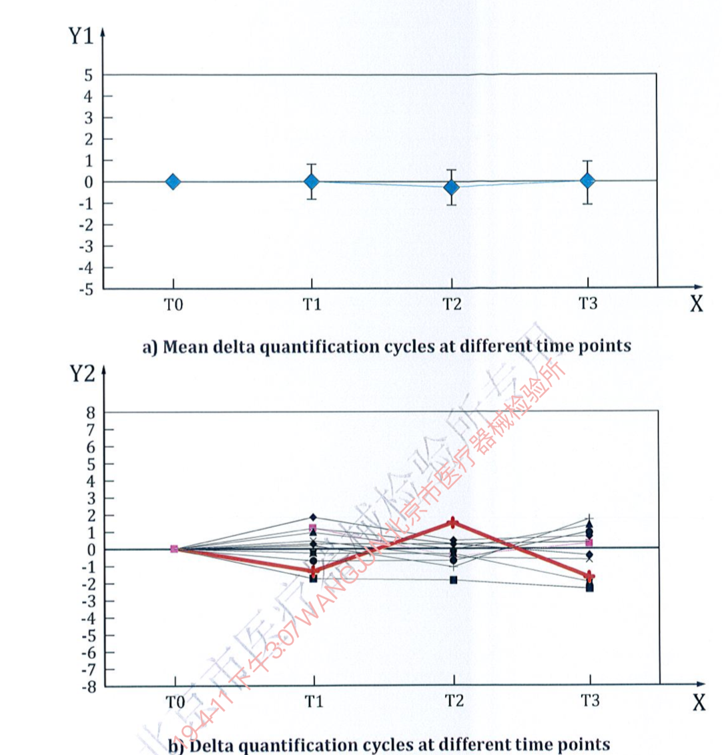

X时间点
Y1 Δcq均值（平均δ量化周期）
Y2 Δcq
T0 手术开始时的参考时间点（无缺血控制）
T1 手术期间的第一时间点
T2 手术期间的第二个时间点
T3 组织切除后的时间点，包括短暂的冷缺血时间（通常的生物库时间点）

注意从T1到T3的结果归一化到T0时间点以接收Δcq值。

图A.1-缺血条件下不同供体的稳定RNA谱（A）的实例

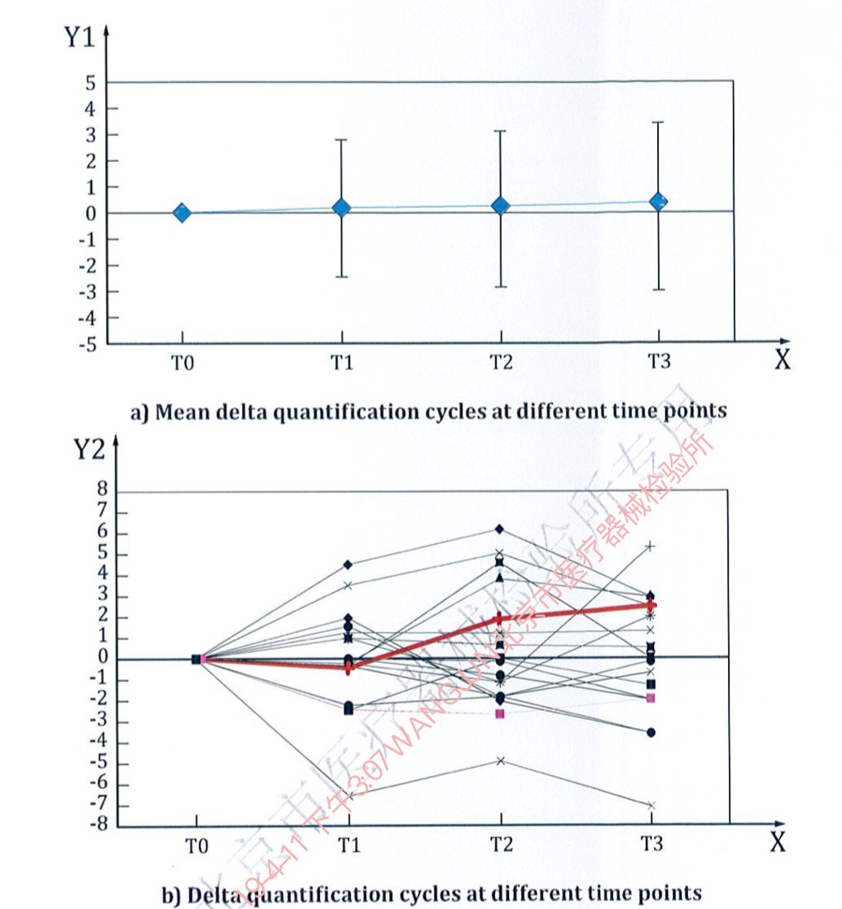
X时间点
Y1 Δcq均值（平均δ量化周期）
Y2 Δcq
T0 手术开始时的参考时间点（无缺血控制）
T1 手术期间的第一时间点
T2 手术期间的第二个时间点
T3 组织切除后的时间点，包括短暂的冷缺血时间（通常的生物库时间点）

注意从T1到T3的结果归一化到T0时间点以接收Δcq值。

图A.2-缺血条件下不同供体的不稳定RNA谱（B）的实例
虽然平均δ量化周期（Δcq值）在RNA曲线A [图A.1 a）]和RNA曲线B [图A.2 a）]的所有时间点都显得稳定，但标准偏差和患者个体结果[图 A.1 b）; 图A.2 b）]显示与稳定的RNA谱A相比，RNA谱B的患者之间的高度可变性。因此，根据检测前的缺血状况，RNA谱B被认为是不稳定的。

A.2基于结果的建议

该实验表明，RNA外形在外科手术过程中可能变得不稳定。仅在小百分比的个体RNA谱中观察到这种效应，其中一些RNA谱在肿瘤发生中起作用（数据未显示）。许多变量可以在外科手术过程中影响RNA分布，例如缺血相关的血管结扎/夹紧引起热缺血期，并且在从体内移除组织后开始冷缺血期。甚至个体捐赠者的遗传背景也很重要。由于这些变量无法标准化或避免，因此必须记录本文档中描述的这些预检参数。

这些参数可用于关联检查中的后期发现或以可疑影响参数相同的方式选择样本。通过这种方式，群组可以适用于非常敏感的测试，这些测试涉及已知在获取前阶段不稳定的基因。这些数据可以在医院信息系统中记录，样本采集管理员必须能够访问这些数据并将其与档案数据相结合。

参考书目

以下略。

